ΨΗΦΙΑΚΗ ΟΙΚΟΝΟΜΙΚΗ

ΑΞΙΟΠΟΙΗΣΗ ΝΕΩΝ ΤΕΧΝΟΛΟΓΙΩΝ ΣΤΟ MINING ΜΕΣΩ SMARTPHONE

ΦΟΙΤΗΤΗΣ | ΑΜ
Αντώνης Τσούκκας | iis21139
Γιώργος Ταλιώτης | ics21136

ΠΕΡΙΕΧΟΜΕΝΑ

1.ΚΡΥΠΤΟΝΟΜΙΣΜΑΤΑ
2.ΤΙ ΕΙΝΑΙ ΤΟ BITCOIN
3.TI EINAI TO BLOCKCHAIN
4.ΠΩΣ ΕΜΠΝΕΕΙ ΕΜΠΙΣΤΟΣΥΝΗ ΤΟ BLOCKCHAIN
5.TI EINAI TO HASH
6.MINING
7.MINING ΣΤΗΝ ΕΛΛΑΔΑ
8.MINING ΣΤΗΝ ΚΙΝΑ
9.ΜΕΛΕΤΗ ΠΕΡΙΠΤΩΣΗΣ ΓΙΑ ΤΑΥΤΟΧΡΟΝΗ ΧΡΗΣΗ GPU & CPU
10.HONEYMINER
11.QC-1 CRYPTO HEATER
12.OI ΚΑΚΕΣ ΕΠΙΔΡΑΣΕΙΣ ΤΟΥ BITCOIN
13.ΛΥΣΗ ΣΤΟ ΠΡΟΒΛΗΜΑ
14.ΠΑΡΑΔΕΙΓΜΑ ΧΡΗΣΗΣ
15.ΠΗΓΕΣ

Κρυπτονομίσματα
Τα κρυπτονομίσματα είναι μια αποκεντρωμένη ηλεκτρονική μορφή χρήματος peer-to-peer, βασισμένα στις αρχές της κρυπτογραφίας προσφέροντας έτσι διασφάλιση του δικτύου και επαλήθευση των συναλλαγών .Τα πλείστα κρυπτονομίσματα λειτουργούν μέσο μιας κατανεμημένης βάσης δεδομένων έχοντας την σαν πυλώνα του συστήματος , αυτό είναι γνωστό ως Blockchain όπου για αυτό θα αναφερθούμε στην συνέχεια για το τι είναι και το πως λειτουργεί . Το κυριότερο χαρακτηριστικό ενός κρυπτονομίσματος που το κάνει να ξεχωρίζει από τα πραγματικά χρήματα είναι ο αποκεντρωτικός χαρακτήρας του και μέσω αυτού η ανθεκτικότητα του σε κάθε μορφής για έλεγχο και παρέμβασης του σε αυτό από κάποιο οργανισμό , κυβέρνηση ή οποιοδήποτε άτομο που θα το επιχειρήσει .
Ιστορία πίσω από τα Κρυπτονομίσματα
Η ιστορία πίσω από κρυπτονομίσματα μας παίρνει αρκετά χρόνια πίσω όταν ο Wei Dai το 1998 πρότεινε για πρώτη φορά τη δημιουργία ενός ανώνυμου ψηφιακού νομίσματος , με κύριο σκοπό του να καταστήσει την εμπλοκή της κυβέρνησης ως οριστικά απαγορευμένη και περιττή.
Η ιδέα αυτή υλοποιήθηκε για πρώτη φορά επιτυχώς 10 χρόνια αργότερα από το άτομο ή οργάνωση(κανείς δεν γνωρίζει) με το ψευδώνυμο Satoshi Nakamoto, όπου βασίστηκε στη διατριβή του “Bitcoin :a peer-to-peer electronic chash system” και έτσι ο Nakamoto προχώρησε στην ανάπτυξη του Bitcoin το 2008. Η κυκλοφορία του πρώτου κρυπτονομίσματος (Bitcoin) στην ανοιχτή αγορά διαθέσιμο στο ευρύ κοινό ξεκίνησε το 2009 όταν ο πηγαίος κώδικας του δόθηκε στο διαδίκτυο σαν ελεύθερο λογισμικό.
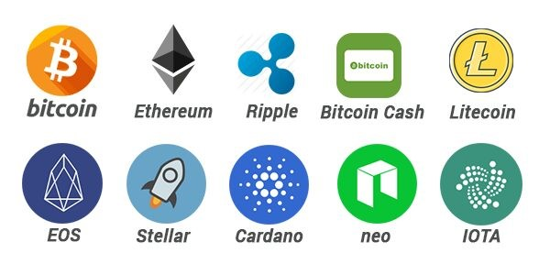
Τι είναι το Bitcoin
Το Bitcoin είναι το πιο γνωστό και διαδεδομένο κρυπτονόμισμα. Κύρια διαφορά του από τα χρήματα(π.χ. ευρώ ,δολάριο) είναι ότι παρέχει ασφάλεια λόγο του ότι είναι φτιαγμένο στο Blockchain και δεν το διαχειρίζεται κάποια κυβέρνηση ή τραπεζικός οργανισμός. Λειτουργεί αυτόνομα μέσα από ένα αλγόριθμο , όπου οργανώνει αυτόματα ότι χρειάζεται για την ομαλή λειτουργία του. Χάρης το Bitcoin υπάρχει διαφάνεια στις συναλλαγές που γίνονται με αυτό εξασφαλίζοντας έτσι μια ακεραιότητα στις κινήσεις του κάθε χρήστη. Το Bitcoin με τρείς λέξεις είναι μια αποκεντρωμένη πλατφόρμα εμπιστοσύνης. Αυτό βασίζεται στο γεγονός ότι είναι ένα αποκεντρωμένο ψηφιακό νόμισμα που μπορεί να μεταφερθεί από χρήστη σε χρήστη χωρίς τη διαμεσολάβηση κάποιου. Συναλλαγές εξασφαλίζονται από τους κόμβους του δικτίου με κρυπτογράφηση και καταχωρούνται σε ένα δημόσιο κατανεμιμένο ημερολόγιο(Blockchain).
Η παραγωγή του έχει ημερομηνία λήξης το 2140 προσφέροντας έτσι στο κρυπτονόμισμα αυτό μια σταθερότητα και αξιοπιστία , αποφεύγοντας έτσι φαινόμενα όπως τον πληθωρισμό. Ο τρόπος και ρυθμός παραγωγής των Bitcoins είναι συγκεκριμένος , προγεγραμμένος και αμετάβλητος με μέγιστο αριθμό παραγωγής τα 21 εκατομμύρια Bitcoins. Από το 2009 που ξεκίνησε το mining του Bitcoin παράγονταν 50 νομίσματα την ημέρα με σταθερό ρυθμό υποδιπλασιασμού ανά 4 χρόνια μέχρι η παραγωγή να φτάσει στο 0 το έτος 2140 όπως προαναφέρθηκε.

Τι είναι το Blockchain
Το Blockchain είναι η τεχνολογία στην οποία βασίζονται σχεδόν όλα τα κρυπτονομίσματα. Είναι ο σχηματισμός μίας αλυσίδας από ψηφιακά blocks τα οποία περιέχουν δεδομένα που έχουν σχεδιαστεί με τέτοιο τρόπο έτσι ώστε κάθε block να συνδέεται άρρηκτα με το προηγούμενο του block με την χρήση μεθόδων κρυπτογραφίας. Αυτό έχει ως αποτέλεσμα ότι αν προσπαθήσει να αλλάξει κάποιος ένα block κάπου στην μέση της αλισίδας θα πρέπει να αλλάξει όλα τα block που ακολουθούν για να συνεχίσει να υπάρχει το Blockchain αλλιώς όλα τα block μετά την αλλαγή θα είναι άκυρα.
Το Blockchain προσφέρει απόλυτη εμπιστοσύνη ανάμεσα σε χρήστη και Bitcoin ή άλλων κρυπτονομισμάτων. Επίσης είναι ο λόγος όπου κανένας χάκερ δεν μπορεί να παράγει ένα ή περισσότερα Bitcoin από το πουθενά , ούτε μπορεί να σπάσει ένα ήδη υπαρκτό Bitcoin για να το αντιγράψει παράγοντας έτσι πλαστά , κάνοντας την κάθε προσπάθεια των χάκερς παντελώς άχρηστη.

Πως εμπνέει εμπιστοσύνη το Blockchain
Οι συναλλαγές μπαίνουν σε ένα block, κάθε block έχει ένα μοναδικό Hash(αναφορά στην συνέχεια) και περιλαμβάνει και το μοναδικό Hash του προηγούμενου block. Αν κάποιος επιχειρήσει εκ των ιστέρων να κάνει αλλαγή σε μία συναλλαγή σε ένα block που έχει κλείσει , αυτό αυτόματα θα αλλάξει το Hash του συγκεκριμένου block. Καθίσταται αδύνατο το Hash να παραμένει το ίδιο , άρα το επόμενο block στην αλυσίδα θα περιέχει λάθος Hash του προηγούμενου block καθιστώντας το άκυρο και μαζί του όλα τα επόμενα block στην αλυσίδα.
Πρώτη εφαρμογή αυτής της τεχνολογίας πραγματοποιήθηκε στο χώρο των ψηφιακών νομισμάτων και πιο συγκεκριμένα το Bitcoin. Αυτή η τεχνολογία μπορεί να εφαρμοστεί σε πληθώρα επιπλέων δραστηριοτήτων, όπως η καταμέτρηση ψήφων, η παιδία, η υγεία, η διαφύλαξη και διαφάνεια ιστορικών ,η πιστοποίηση προϊόντων και υπηρεσιών, τα κοινωνικά δίκτια , οι τραπεζικοί, ασφαλιστικοί και κατασκευαστικοί τομείς.
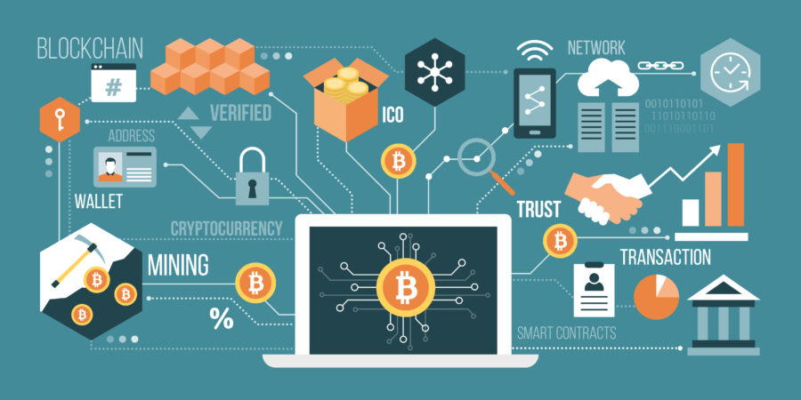

Τι είναι το Hash
Μία λειτουργεία hash , παίρνει οποιαδήποτε συναλλαγή ή εισαγωγή δεδομένων και την αναδιαμορφώνει για να παράγει έξοδο σταθερού μεγέθους. Η διαδικασία χρήσης μίας δεδομένης συνάρτησης hash για την επεξεργασία μίας συναλλαγής ονομάζεται hashing(καταμεθύξη). Το hashing είναι ζωτικής σημασίας για τη σωστή λειτουργία των έργων Blockchain , και ιδιαίτερα των κρυπτονομισμάτων. Χάρις την λειτουργεία αυτή επιτυγχάνεται η ασφαλή και γρήγορη επεξεργασία δεδομένων και γίνεται η εισαγωγή τους στο κατανεμημένο ledger.

Mining

Mining ή αλλιώς εξόριση ονομάζουμε την διαδικασία κατά την οποία νέα κρυπτονομίσματα βγαίνουν σε κυκλοφορία. Επίσης είναι ο τρόπος με τον οποίο επιβεβαιώνονται οι νέες συναλλαγές του Block-chain που αναφέραμε πιο πάνω. Στην ουσία το mining είναι η διαδικασία κατά την οποία ένας χρήστης χρησιμοποιεί τον Η/Υ του ή κάποιο άλλο Η/Υ μεγάλης υπολογιστικής ισχύος για ολόκληρη την μέρα ώστε να “κόψει” bitcoin, etherium (το etherium mining σταμάτησε το 2022) και να κερδίσει κάποιο ποσοστό χρημάτων , με το mining λύνονται προβλήματα κατακερματισμού για να δημιουργηθεί η επόμενη νόμιμη αλυσίδα στο block-chain και να συνδεθούν ώστε να υπάρχουν νόμιμες και έγκυρες συναλλαγές. Μέχρι τώρα ο στόχος είναι να δημιουργείται ένα μπλοκ σε περίπου 10 λεπτά και θα δώσει ένα κίνητρο για να αυξηθούν οι επενδυτές. Θεωρείται από πολλούς ο μόνος τρόπος να κυκλοφορήσουν και άλλα κρυπτονομίσματα αφού την στιγμή που μιλάμε τον Μάρτιο του 2022 η τιμή του bitcoin ανέρχεται στα $39000 το ένα που σε σύγκριση με το 2008 που δημιουργήθηκε είναι μια τεράστια διαφορά που δεν μπορεί ο καθένας πλέον να αγοράσει. Μόνο ένα μπλοκ κόπηκε στην αρχή από τον Satoshi Nakamoto και τα υπόλοιπα είναι αποτελέσματα του mining. Βασικό πλεονέκτημα της εξόρισης λοιπόν είναι η ανάκτηση bitcoin χωρίς κανένα κόπο , σίγουρα όχι ένα ολόκληρο την ημέρα για έναν κανονικό χρήστη ένα μικρό ποσοστό αφού στην πραγματικότητα δουλεύουν ως εκλεκτές αφού δημιουργούν όπως είπαμε την νέα νόμιμη αλυσίδα που θα προστεθεί στο block-chain. Δεν είναι τόσο απλό όμως κάποιος να ανακτήσει τόσα πολλά χρήματα από το mining καθώς χρειάζεται να δώσει την σωστή η την πιο σωστή απάντησή σε ένα πρόβλημα κατακερματισμού (64 ψήφιος αριθμός) ή αλλιώς παζλ αφού πρόκειται για αλυσίδα , οι χρήστες οι οποίοι κατάφεραν να διορθώσουν το πρόβλημα αλλά δεν επαλήθευσαν την συναλλαγή δεν παίρνουν τίποτα σε αντάλλαγμα. Κάτι που είναι εξαιρετικά δύσκολο και πολλές φορές θέμα τύχης καθώς οι λύσης αυξάνονται όσο αυξάνονται οι miners. Επιπρόσθετα οι χρήστες οι οποίοι καταφέρνουν να λύσουν ένα πρόβλημα κατακερματισμού παίρνουν μια δύναμη ψήφου η οποία χρησιμοποιείται για αλλαγές στο πρωτόκολλο του bitcoin (BIP). Οι πλείστοι χρήστες νομίζουν ότι απλά αγοράζοντας ένα υπολογιστή ακόμη και υψηλής ισχύος τον θέτουν σε λειτουργεί και τους βγάζει λεφτά στην ουσία με τέτοια άγνοια κανείς δεν μπορεί να κερδίσει λεφτά πουθενά ιδικά αν μιλάμε για κρυπτονομίσματα , πρέπει να συμμετέχει σε pools τα οποία κλίνουν καθημερινά πολλά μπλοκ και ο κάθε χρήστης παίρνει ένα ποσοστό ανάλογα με την υπολογιστική ισχύ που χρησιμοποίησε.
Όπως έχετε καταλάβει οι χρήστες οι οποίοι επένδυσαν πιο πολλά χρήματα σε υπολογιστική ισχύ έχουν πιο μεγάλες πιθανότητες να λύσουν το πρόβλημα όσο και αν μεγαλώνει σταδιακά σε σχέση με ένα απλό χρήστη ο οποίος δεν μπορεί να δουλέψει τόσο πολύ σε σύγκριση με τον πιο μεγάλο H/Y. Παρεμπιπτόντως πλέον οι άνθρωποι που ασχολούνται επαγγελματικά με το mining χρησιμοποιούν υπολογιστές τεχνολογίας ASIC που δεν υπάρχουν παντού στον κόσμο που έχουν υψηλό κόστος για να μείνουν σε απόθεμα και να γίνουν πρακτικά άχρηστοι. Στοιχίζει το πιο λίγο 6 χιλιάδες ευρώ ο ένας με όλα τα έξοδα με τις μεταφορές και έχει υψηλή κατανάλωση ρεύματος. Η ιδιαιτερότητα τους είναι ότι παράγουν περισσότερα hash ανά δευτερόλεπτο ξοδεύοντας την ίδια ποσότητα ενέργειας δηλαδή κόβουν πιο πολλά κρυπτονομίσματα σε σχέση με ένα απλό Η/Υ στο ίδιο χρονικό διάστημα. Ακόμη χρησιμοποιούν επεξεργαστές GPU αντί για τις κανονικές CPU και υλικό Field Programmable Gate Array και εφαρμογή του σε συγκεκριμένα ολοκληρωμένα κυκλώματα για μεγάλη απόδοση.
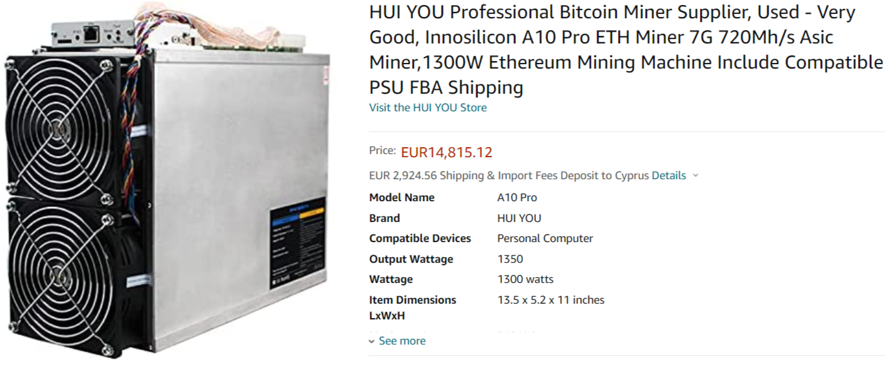
Mining στην Ελλάδα

Ένα μεγάλο ερώτημα που δημιουργείται πολλές φορές είναι το αν αξίζει με όλα αυτά που αναφέραμε το mining την Ελλάδα. Το bitcoin φυσικά για να έχουμε ένα μικρό κέρδος πρέπει να έχει μια συγκεκριμένη αξία. Για ένα χρήστη ο οποίος διαθέτει ένα προσωπικό υπολογιστή όπως είπαμε είναι σχεδόν αδύνατον να καταφέρει να λύσει ένα πρόβλημα κατακερματισμού ακόμη και άν ο χρήστης διαθέτει στον Η/Υ του δύο κάρτες γραφικών υψηλής τεχνολογίας για δεδομένα του 2021 μπορούσε να κερδίσει σχεδόν 5 ευρώ ημερησίως δηλαδή 150 μηνιαίος. Επίσης σε αυτό έχει άμεση σχέση η ημερήσια κατανάλωση ηλεκτρικής ενέργειας επειδή οι πιο πολλοί χρήστες δεν διαθέτουν δική τους πηγή ενέργειας και πληρώνουν για αυτό με την κιλοβατώρα. Κατά μέσο όρο ένας miner καταναλώνει περίπου 3250w άρα σε μια ημέρα θα ξοδέψει περίπου 78kw δηλαδή σε ένα τετράμηνο που γίνεται η μέτρηση στην Ελλάδα θα έχει 9360kw μόνο από την συσκευή του miner. Με αυτά που αναφέραμε θα υπάρχει περίπου 20 ευρώ κάθε μέρα δηλαδή το κέρδος όπως καταλαβαίνεται είναι μείον περίπου 4 χιλιάδες κάθε χρόνο. Αν υπολογίσουμε ότι η κάθε κάρτα γραφικών χρειάζεται περίπου 150 vat τον μήνα δηλαδή περίπου 25 ευρώ καθημερινά είναι αρκετά τα έξοδα μόνο για αυτό. Και να επισημάνουμε ότι δεν μπορούν τόσο εύκολα οι ανανεώσιμες πηγές ενέργειας να υπάρξουν ως βοήθεια γιατί δεν ξέρουμε και πόσες πρέπει να εγκαταστήσει κάποιος στην αυλή του η στην οροφή του σπιτιού του ώστε να έχει το κατάλληλο ποσοστό. Συμπερασματικά το πιο μεγάλο μερίδιο που κερδίζουν οι χρήστες θα δίνεται σε έξοδα και τις πλύστες φορές αν οι ηλεκτρονικοί υπολογιστές των χρηστών δεν έχουν πολλά h/s δεν θα δουλεύουν τόσο αποδοτικά με αποτέλεσμα να υπάρχει μόνο ζημιά. Για να συμφέρει σε μεγαλύτερο βαθμό ή γενικότερα να υπάρχει ένα κέρδος για τους απλούς χρήστες πρέπει να βρεθεί ένας νόμιμος τρόπος για πιο φθηνό ηλεκτρικό ρεύμα, να ανεβεί η τιμή του bitcoin χωρίς να δυσκολέψει το mining και το bitcoin miner να έχει πιο πολλά h/s με πιο λίγη κατανάλωση ως συσκευή. Υπάρχει και μια εναλλακτική λύση όχι μόνο για όσους θέλουν να ασχοληθούν επαγγελματικά με το mining στην Ελλάδα αλλά γενικότερα σε ολόκληρο τον κόσμο , είναι η δυνατότητα της ενοικίασης εξοπλισμού από κάποια εταιρία που έχει τεράστιες αποθήκες σε χώρες που έχουν φθηνό ηλεκτρικό ρεύμα. Λειτουργεί ως εξής ο χρήστης πληρώνει τις εταιρίες κάθε ένα χρονικό διάστημα και του δίνουν την δυνατότητα να παίρνει κάποια ποσοστά από την υπολογιστική ισχύ που έχει. Όμως αυτό έχει άλλα μειονεκτήματα όπως ότι δεν μπορείς να ελέγξεις αν οι εταιρίες σου δίνουν ότι υποσχέθηκαν. Η πιο μεγάλη εξαπάτηση είναι η εταιρία να κάνει το λεγόμενο ponz scheme δηλαδή να πληρώνει τους νέους επενδυτές με τα χρήματα που τους δίνουν οι προηγούμενοι επενδυτές καθώς όπως όλοι ξέρουμε είναι αδύνατον όλες οι εταιρίες να έχουν ελεγχτεί από τις κρατικές αρχές και να δουλεύουν σωστά.
Καταλήγουμε σε ένα συμπέρασμα που δεν αφορά μόνο την Ελλάδα αλλά τις πλύστες Ευρωπαϊκές χώρες που έχουν ακριβό ηλεκτρικό ρεύμα είναι πολύ δύσκολο κάποιος να ασχοληθεί με το mining επαγγελματικά. Οι μεγάλοι miners βρίσκονται στο εξωτερικό σε χώρες όπως η Κίνα με τεράστιες αποθήκες με υπολογιστική ισχύ που κόβουν εκατοντάδες κρυπτονομίσματα κάθε μέρα και όσο αυξάνονται γενικότερα οι μεγάλοι τόσο πιο μεγάλη ζημία θα έχουν οι μικροί. Υπάρχουν άτομα που μπορούν και κάνουν mining με άλλα κρυπτονομίσματα εκτός του bitcoin που ασχολούμαστε σε αυτό το άρθρο και μπορεί να κόβουν πάρα πολλά αλλά είναι για να τα μεταπουλήσουν μακροπρόθεσμα στο μέλλον που ξανά είναι μια δύσκολη διαδικασία να γίνεται κάθε μέρα αφού είναι προτιμότερο να επενδύσει κάποιος απευθείας σε μεγάλης αξίας κρυπτονομίσματα για μεταπώληση.
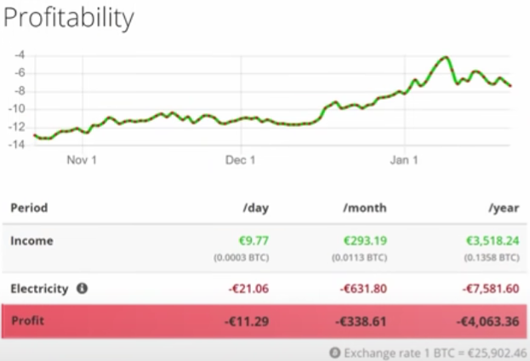

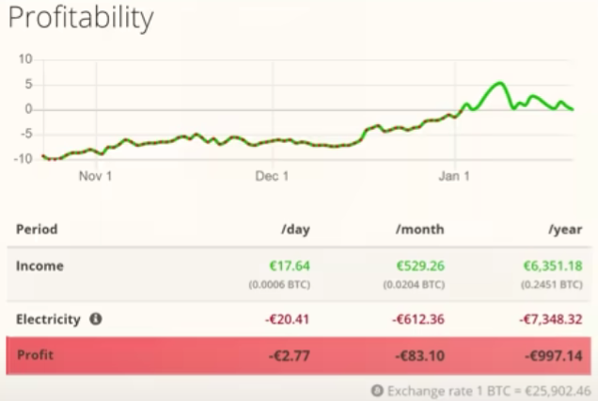

Mining στην Κίνα

Το Επαγγελματικό mining στην Κίνα ξεκίνησε τις αρχές του 2012 εκεί που ακόμα το bitcoin είχε πολύ μικρή αξία ακόμη. Η τεράστια έκταση της Κίνας βοήθησε στο να δημιουργηθούν μεγάλες αποθήκες με εκατοντάδες υπολογιστές τεχνολογίας ASIC που δούλευαν συνεχώς για να κόψουν κρυπτονομίσματα στους επενδυτές. Οι κύριοι λόγοι που επιλεκτικέ η Κίνα ως χώρα για μεγαλοεπενδυτές είναι :

- Η τιμή της kWh είναι πολύ χαμηλή περίπου στα 8 cent/Kwh επίσης υπάρχουν φορείς που την πληρώνουν ακόμη πιο φθηνά περίπου στα 3 cent/Kwh σε σχέση με την Δανία που είναι στα 41 cent/kWh , υπάρχουν φορείς που την πληρώνουν ακόμη πιο φθηνά περίπου στα 3 cent/kWh. Κυρίως γίνεται στην περιοχή sickan που έχει πάνω από 1400 ποτάμια και 3200 Hydro plants με την τιμή ανά κιλοβατώρα να είναι $0.01 σε σχέση με τις Η.Π.Α που είναι $0.12 και $0.16 στην Σιγκαπούρη(φθηνό ηλεκτρικό ρεύμα)

- Οι miners πιστεύουν ότι το ενεργητικό φαινόμενο και ότι η κεφαλαιοποίηση της αγοράς έχει πιο πολλά έξοδα σε σχέση με το κόστος εξόρισης.

- Πιστεύουν ότι πρέπει να ξεκινήσουν σιγά σιγά να φορολογούνται από το κράτος για να μην είναι μεγαλύτερη η οριακή τιμή από το οριακό κόστος

- Η οριακή τιμή είναι ίση με το οριακό κόστος καθώς τα blocks είναι σταθερά τότε η ποσότητα των κερδών θα είναι πιο κοντά στις προβλέψεις κέρδους.

- Εκτός από τις τεχνολογίες ASIC υπάρχουν και άλλοι ανταγωνιστές και υπάρχει γενικότερα ένας ανταγωνισμός που έχει αποφέρει φθηνότερο εξοπλισμό

- Το ελάχιστο κόστος για ένα bitcoin ήταν $3900

- Τα blocks που είναι στην Κίνα βρίσκονται κοντά στην δύναμη του κατακερματισμού και έχουν πιο γρήγορη σύνδεση σε σχέση με αυτά που είναι στην Αμερική. Και τα block τους ήταν πιο αργά λόγω του πρωτοκόλλου του CFW αλλά το πρόβλημα λύθηκε μετά την αναβάθμιση το 2016.

Το mining στην Κίνα παρόλα αυτά έχει απαγορευθεί(2019) και το bitcoin γενικότερα έχει απαγορευθεί από το 2017 .Όσο αυξανόταν ο αριθμό των ομάδων αυξανόταν παράλληλα οι επιθέσεις άρνησης εξυπηρέτησης(Denial of Service) για τη μείωση του ανταγωνισμού και αυτό γίνεται φυσικά σε παγκόσμιο επίπεδο. Για το DoS κατέχουν εργαλείο διανομής που μπορεί να εισάγει ένα κακόβουλο κώδικα σε πακέτα για διάφορες ενέργειες και ακόμα να μην τα αφήσει να κινηθούν. Ακόμη η Κίνα κάνει πολλούς ελέγχους δικτύου και τους εκμεταλλεύεται , κατέχουν ένα εργαλείο ονομαζόμενο CFW το οποίο παρακολουθεί το δίκτυο και έχει την ικανότητα να κάνει όποτε το προγραμματίσουν εισαγωγές και εξαγωγές πακέτων. Ο πιο μεγάλος έλεγχος κατακερματισμού βρισκόταν στην Κίνα με μόλις 74% μέσω του mining στην ουσία είχαν το πιο μεγάλο έλεγχο σε hash παγκοσμίως με στατιστικά η κάθε συναλλαγή που γίνεται κατά 80% να έχει ένα άτομο από την Κίνα. Όπως αναφέραμε πιο πάνω δεν υπήρξε φορολογία και δεν υπήρξε έλεγχος , για τους έλεγχους η Κίνα είναι περήφανη καθώς γίνεται σε κάθε δραστηριότητα του πολίτη από ιδικές κάμερες αφού της κυβέρνησης δεν της αρέσει να της κρύβουν πράγματα. Ακόμη λόγο του monetary policy δηλαδή τους επηρέαζε την αξία του νομίσματος τους καθώς μειώνει τα κόστη της κάθε συναλλαγής , παραχωρεί χρηματοοικονομικές υπηρεσίες σε αγροτικές περιοχές και κάποιες φορές παρακολουθούν τα χρήματα τους πιο εύκολα και τα κερδίζουν και πιο εύκολα. Επιπρόσθετα ο πρόεδρος πιστεύει ότι το bitcoin και γενικότερα το mining είναι ένα εμπόδιο στην ανάπτυξη των νέων τεχνολογιών και το πιο μεγάλο θέμα είναι η τεράστια κατανάλωση ηλεκτρικού ρεύματος αφού το 70% του ηλεκτρισμού στην χώρα το καταναλώνει το σύστημα του mining και οι επιπτώσεις στο περιβάλλον.

Μελέτη Περίπτωσης για ταυτόχρονη χρήση GPU και CPU

Το κάθε κρυπτονόμισμα απαιτεί αρκετή εργασιακή ενασχόληση που την ονομάζουμε proof of work που δεν είναι και μια απλή συνηθισμένη διαδικασία όπως πιστεύουν οι πλείστοι. Είναι μια διαδικασία που δεν αποκτάς το έργο από την αρχή αλλά το κάνεις σταδιακά με επαναλαμβανόμενη διαδικασία καθώς είναι και περίπλοκη και δεν μπορεί κάποιος να το κάνει ανα πάσα στιγμή. Η μελέτη έχει ο στόχο την πιο γρήγορη μελέτη του bitcoin μέσω μεγαλύτερης απόδοσης από την ταυτόχρονη χρήση CPU και GPU. Με αυτό τον τρόπο παρατηρείται αύξηση του κατακερματισμού καθώς κάποιες φορές δεν μπορούμε να δούμε από που είναι αφού γίνεται το ίδιο και στα παράνομα botnet.
Το mining με νόμιμο τρόπο γίνεται σε pools που διαθέτει μεγάλη υπολογιστική ισχύ και λύνει από μόνο του καθημερινά πολλά blocks και να αντιμηύεται ο χρήστης αντιστοίχως με την παροχή της ισχύς που δίνει. Από την άλλη πλευρά το 2011 δημιουργήθηκαν προγράμματα όπως το miner bot που χρησιμοποιούσαν τεχνολογίες του ATI και καρτών γραφικώς υψηλής ισχύς όπως η NVIDIA αλλά και γενικότερα. Τα botnets από μόνα τους δημιουργούσαν blocks ή κατακερμάτιζαν bots εξόρισης να κάνουν πολλές δημόσιες δαπάνες mining στο διαδίκτυο και γενικότερα παραπλανούσαν κόσμο χωρίς να το καταλαβαίνει ο ίδιος.
Μπαίνοντας τώρα στο πιο κύριο θέμα της μελέτης περίπτωσης που είναι η πιο ταχύτερη απόδοση του mining θα περιγράψουμε τις διαφορές μεταξύ του mining με απλό υπολογιστικό υλικό που είναι διατεθειμένο στην αγορά και με υλικό που δεν είναι και πολύ εύκολο να βρει κάποιος. Αρχικά έξω θα βρούμε το BFG miner που υποστηρίζεται από ASIC με οδήγηση από BetterFlylabs και εξέδρα εξόρισης Avalon. Ακόμη υπάρχει και το Diablo Miner λογισμικό που είναι ανοικτού κώδικα και κάνει mining χρησιμοποιώντας το open-cl και NVIDIA και ΑΤΙ. Από την άλλη πλευρά υπάρχουν και χρήστες που είναι πολύ σοβαροί επαγγελματίες στην διαδικασία της εξόρισης και έχουν ως κύριο εισόδημα τους το mining. Αρκετοί χρήστες κάνουν χρήση του CGMiner που χρησιμοποιεί ASIC & FPGA γραμμένο σε γλώσσα προγραμματισμού C και είναι συμβατό σε όλα τα περιβάλλοντα εργασίας. Το σύστημα αυτό έχει διάφορες αλληλεπιδράσεις με τον χρήστη καθώς θέλει να έχει ένα σωστό έλεγχο και να κερδίζει την εμπιστοσύνη του χρήστη όμως το μέγα αρνητικό του είναι ότι δεν υποστηρίζει τον συνδυασμό CPU&GPU που θέλουμε να ασχοληθούμε. Συστήματα που υποστηρίζουν GPU είναι το CUDA, NVIDIA GPU, OPENCL) σκοπός είναι να δοθεί το μήνυμα ότι άν το πιο μεγάλο ποσοστό ξεκινήσει να χρησιμοποιεί τον πιο πάνω συνδυασμό θα είναι πιο εύκολη η διαδικασία εξόρισης και θα εξορίζονται πιο πολλά κρυπτονομίσματα.
Τα αποτελέσματα αυτής της μελέτης είναι ότι έγινε ανάλυση από δύο μηχανές την C1&C2 αντίστοιχα όπου o C1 είχε Intel i7-2600k 3,3 GHz με 4 πυρήνες , 8 λογικούς επεξεργαστές και GPU NVIDIA GT X 550 Ti ενώ ο C2 είχε Intel I5-3210M 2,5 GHz με 2 πυρήνες και 4 λογικούς επεξεργαστές. Με αυτά έγινε η σύγκριση σε Hash και τα αποτελέσματα του C1 έδειξαν ότι ο μέσος όρος της δημιουργίας κατακερματισμού είναι 22,3 αφού η CPU έκανε 1,9 εκατομμύρια hash και η GPU 20,4 εκατομμύρια hash/s. O υπολογιστής C2 η CPU του έκανε 18,3 hash/s και η GPU 46,1 εκατομμύρια hash/s.
Συμπερασματικά γίνεται ένα boost κατά 1,9% στον πρώτο υπολογιστή και 39,62% στον δεύτερο υπολογιστή άρα ο συνδυασμός αυτών των δύο συμφέρει πάρα πολύ τα mining pools και τα παράνομα botnet. Παρόλα αυτά δεν μπορούμε να ξέρουμε πώς θα επηρεάσει σε παγκόσμια έκταση στιγμή που ακόμη δεν έχει εφαρμοστεί.

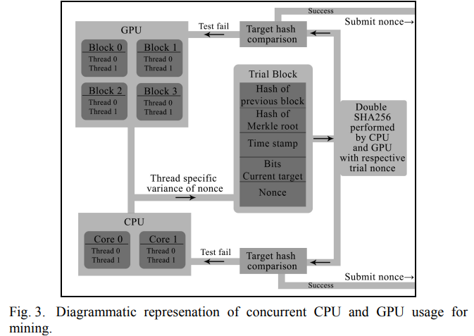

Honey Miner

‘Όπως καταλάβαμε μια επιχείρηση εξόρισης πρέπει να είναι κερδοφόρα στις πιο πολλές περιπτώσεις όμως πρέπει να είναι σωστά δομημένη για να γίνει κάτι τέτοιο και να έχει την αναμενόμενη απόδοση. Για αυτό τον λόγο τα διάφορα δίκτυα που μεσολαβούν μεταξύ του επιχειρηματία και της αλυσίδας των block ο επιχειρηματίας πρέπει να τα μελετά για να ξέρει πως να κινηθεί στην περίπτωση του.
Μια καλή περίπτωση είναι το δίκτυο του honey miner όταν γίνει σύνδεση ο χρήστης έχει την δυνατότητα να βλέπει διάφορα νομίσματα και να βλέπει την κερδοφορία του χωρίς κανένα ιδιαίτερο τρόπο παρά να υπάρχει μια κατάλληλη υπολογιστική ισχύ. Παρόλα αυτά όλες οι πληρωμές γίνονται με την χρήση του bitcoin. Θεωρείται ένα ασφαλές λογισμικό καθώς μπορείς να το ενεργοποιήσεις και να το σταματήσεις όποτε θέλεις και να τρέχει στον ηλεκτρονικό υπολογιστή χωρίς παρεμβολές στις υπόλοιπες εφαρμογές εκτός αν είναι κάποια εφαρμογή όπως ένα παιχνίδι υψηλής ανάλυσης γραφικών που χρειάζεται χρήση της κάρτας γραφικών σε μεγάλο βαθμό. Επίσης με το θέμα των κλοπών θα ήταν δύσκολο να μείνει απαρατήρητο από τον χρήστη καθώς ένας σωστός miner παρακολουθεί συνεχώς του αριθμούς του και αν δει κάτι παράξενο επικοινωνεί αμέσως με τους υπεύθυνους του δικτύου και κάνει απενεργοποίηση προσωρινά μέχρι να λυθεί το πρόβλημα. Σε άλλο τομέα ασφάλειας που είναι η διακίνηση πληροφοριών μεταξύ των δικτύων γίνεται χρήση του πρωτοκόλλου SSL για να γίνεται σωστή κρυπτογράφηση και γενικότερα υπάρχει μια αυστηρή πολιτική και χρησιμοποιείται διπλό safeguard. Επιπρόσθετα υπάρχει το asset protection όπου οι πληροφορίες του κάθε χρήστη δεν είναι online αλλά εκτός σύνδεσης αποθηκευμένες καθώς και ο κώδικας του honey miner είναι γραμμένος από ειδικούς που πρόσεξαν πολύ την ασφάλεια του δικτύου. Χαρακτηριστικό του honey miner σε σχέση με την χρήση του είναι ότι προσπαθεί να κάνει την εξόρυση όσο πιο κερδοφόρα για τον χρήστη γίνεται αφού εξορίζει το πιο κερδοφόρο νόμισμα κάνοντας μετατροπές. Για παράδειγμα μπορεί να εξορίζει bitcoin αλλά να υπάρχει μια καλή ευκαιρία να κερδίσει ο χρήστης λεφτά από το etherium θα κάνει αυτόματα έναρξη εξόρισης του με αυτόματη μετατροπή ώστε να πάρει ο χρήστης όλο το κέρδος. Σημαντικό είναι λοιπών να ξέρουμε ότι μπορεί ο χρήστης να έχει διαφορετικά πορτοφόλια στο σύστημα για το κάθε κρυπτονόμισμα και είναι όλα οργανωμένα.
Κάποια μειονεκτήματα του honey miner είναι ότι δεν είναι συμβατό σε όλα τα λειτουργικά συστήματα όπως είναι για παράδειγμα το Linux που είναι ακόμη σε ανάπτυξη η έκδοση σε αυτό το λογισμικό. Επίσης ούτε έκδοση για την τεχνολογία ASIC υπάρχει που είναι και ένα από τα πιο σημαντικά γιατί όπως αναφέραμε σε προηγούμενες ενότητες. Επιπρόσθετα δεν είναι τόσο καλό να γίνεται η μακροπρόθεσμη διατήρηση διάφορων κρυπτονομισμάτων αφού θα πρέπει να παρακολουθούνται πολλές συναλλαγές με αποτέλεσμα ο χρήστης κάποιες φορές να ξεχνάει ότι έχει χρήματα και κρυπτονομίσματα σε κάποια πορτοφόλια. Τέλος οι αυτοματοποιημένες συναλλαγές μπορεί να γίνονται με λάθος ισοτιμία ή καλύτερα δυσμενή και για αυτό είναι καλύτερο όλα τα έσοδα να είναι στο ίδιο πορτοφόλι.
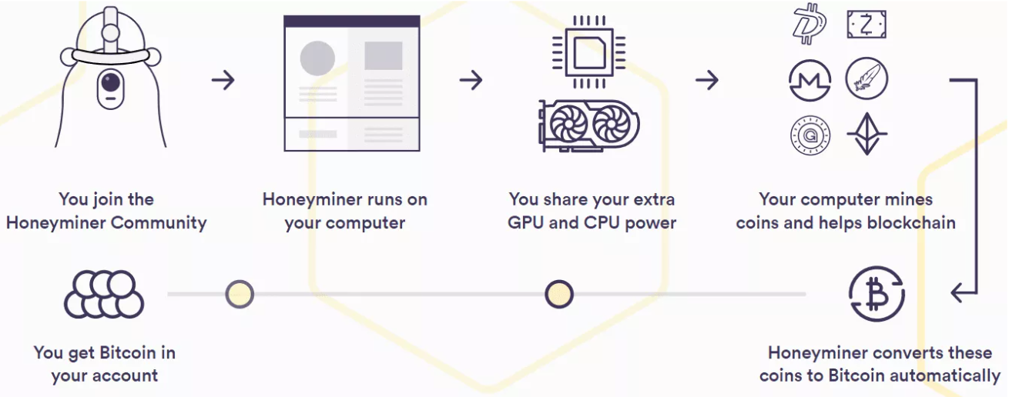

QC-1 crypto heater
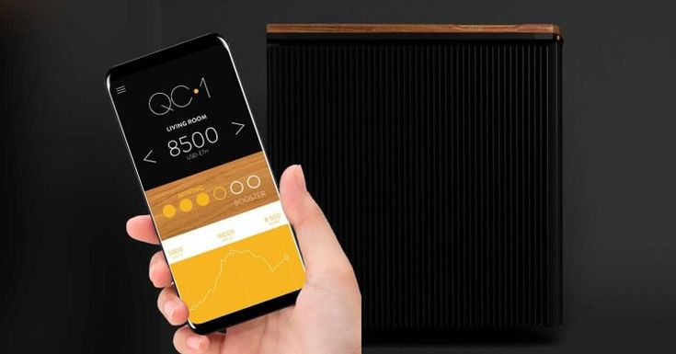
Το QC-1 crypto heater το επινόησε η Quarnot και είναι χαμηλό σε κόστος και παράλληλα ο χρήστης κερδίζει και κάποια κρυπτονομίσματα etherium, Z cash, Monero με την απλή διαδικασία της χρήστης της συσκευής που είναι στην ουσία τίποτα παραπάνω από ένα καλοριφέρ που ζεσταίνει το σπίτι. Η εταιρία δηλώνει ότι μπορεί να γίνει εύκολα η εγκατάσταση του μέσα σε 10 λεπτά και κάνει mining περίπου στα 60 MH/S με μηνιαίο κέρδος περίπου στα 100 ευρώ εν έτη 2018 χωρίς να συμπεριλάβουμε η μηνιαία κατανάλωση ηλεκτρικού ρεύματος ούτε οι φυσικές του φθορές και η συντήρηση.
Αυτό δημιουργήθηκε φυσικά για να δώσει ένα παραπάνω λόγο στους ανθρώπους να ασχοληθούν με τα κρυπτονομίσματα να ξεκινήσουν να κάνουν εξόριση και να λύνονται πιο πολλά προβλήματα κατακερματισμού ημερήσιος και διαφόρων άλλων υπολογισμών για την επικύρωση μιας συναλλαγής. Η συσκευή έχει ενσωματωμένες δύο κάρτες γραφικών της AMD και SAPPHIRE NITROT RADEON RX 580 8G. Η κατασκευή της συσκευής είναι από αλουμίνιο και ξύλο χωρίς να περιλαμβάνει κάποιο σκληρό δίσκο ή ανεμιστήρα αφού οι ρυθμίσεις του γίνονται μέσω της εφαρμογής και χρειάζεται να συνδεθεί μέσω Ethernet στο modem και με ηλεκτρικό ρεύμα. Το σύστημα διαθέτει τον συνδυασμό CPU & GPU και μέσω αυτών γίνεται και η εξόριση κρυπτονομισμάτων.

Οι κακές επιδράσεις του Bitcoin

Την τελευταία δεκαετία η εμφάνιση των κρυπτονομισμάτων τράβηξε το ενδιαφέρον όλου του κόσμου και γενικότερα όχι μόνο του επιχειρηματία αλλά και των απλών ανθρώπων. Οι περιβαλλοντικές του επιπτώσεις πρωτοεμφανίστηκαν τα τελευταία χρόνια σε ένα πλαίσιο σεναρίων για αεριφόρο ανάπτυξη. Η κατανάλωση και αυξημένη χρήση προκαλεί αύξηση της ζήτησης όσο και της ενέργειας αλλά και των πόρων. Αυτό συνδέεται άμεσα με την υπολογιστική ισχύ που διαθέτει ο κάθε χρήστης για το mining του κάθε κρυπτονομίσματος.
Το bitcoin είναι το πιο υψηλό κρυπτονόμισμα αυτή τη στιγμή δεν έχει μόνο περιβαλλοντικές επιπτώσεις αλλά και οικονομικές και νομικές στην κοινωνία. Υπάρχει μια διαμάχη μεταξύ επίσημων και ιδιωτικών νομισμάτων από ανθρώπους που δεν έχουν το ίδιο επίπεδο γνώσεων επειδή όπως είπαμε πιο πάνω δεν ασχολούνται μόνο οι επιχειρηματίες με αυτό το τομέα. Συνεπάγεται ότι έφερε ανθρώπινες , ψυχικές διαταραχές στον κόσμο. Μεγάλο ρόλο σε αυτό έφεραν διάφοροι οικονομολόγοι από το παρελθόν όπως ο Fried-rich August, o Carl Menger οι οποίοι υποστήριξαν ότι το ιδιωτικό νόμισμα είναι το πιο υγιές και ότι η άσκηση μονοπώλιου ήταν τα θεμέλια για την έκδοση τους αντίστοιχα. Ο FA von Hayek που λέει εφόσον είναι peer to peer νόμισμα (δεν μεσολαβεί κάποια τράπεζα η κάποιος άλλος στην μέση) μπορεί να επιβιώσει στην αγορά αφού θα έχει δύναμη λόγο του ότι ο κόσμος είναι ελεύθερος να το χρησιμοποιήσει καθώς του παρέχει και διάφορα άλλα πλεονεκτήματα που αναφέρθηκαν σε προηγούμενες ενότητες. Τα κυριότερα προβλήματα είναι ότι το κάθε άτομο κάνει κάποια συγκεκριμένα βήματα για το προσωπικό του συμφέρον καθώς ιδρύει ιδιωτικά χρήματα που είναι ένα προνόμιο ως προς την ιδιωτική τράπεζα του νομίσματος. Ο Ammus είπε ότι τα κρυπτονομίσματα δεν μπορούν να παίξουν ρόλο στα συμβατικά χρήματα παρόλο που είναι ένα καλό μέσο ανταλλαγής δεν μπορεί μια λογιστική μονάδα λόγω έλλειψης κεντρικής αρχής. Επίσης λέει ότι για να είναι πιο αξιόπιστο πρέπει να δίξει στους χρήστες του ότι δεν ανεβαίνει η αξία του τόσο γρήγορα ώστε να υποτιμηθεί , κάτι που το bitcoin έχει καταφέρει να κάνει πάρα πολύ καλά. Κάτι όμως που δεν είναι πάντα σίγουρο καθώς κάποιες περιόδους σε κάποια νομίσματα υπάρχει αύξηση με λογαριθμικό ρυθμό και ειδικά το 2012 όπως επισήμανε ο Selsin όπου οι έμποροι δέχονταν πληρωμές μέσω του bitcoin κάθε χρόνο αυξανόταν πολύ γρήγορα. Στις μέρες μας μετά από όλα αυτά υπάρχουν κάρτες συναλλαγής bitcoin που μπορούν να τα κάνουν όλα αυτά σαν μια κανονική κάρτα της visa, master card.
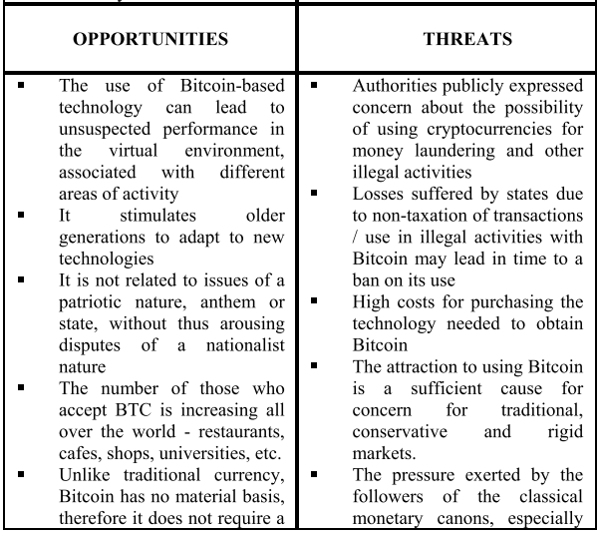
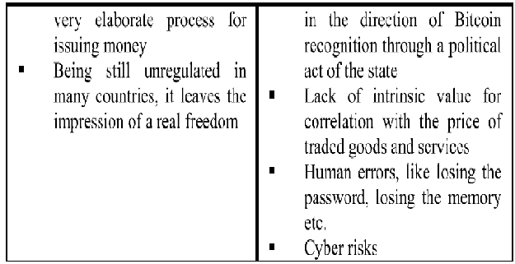
Όπως αναφέραμε και στην εισαγωγή και γενικότερα όπως έχετε καταλάβει τα κρυπτονομίσματα έχουν και περιβαλλοντικές επιπτώσεις που είναι μεγαλύτερες από ότι ο απλός κόσμος πιστεύει και θα τις αναλύσουμε παρακάτω που είναι σε σχέση με την χρήση της ταράστιας χρήσης της ηλεκτρικής ενέργειας. Στο συνέδριο του Παρισιού το 2015 όπου συμμέτεχαν 196 χώρες ενέκριναν ένα παγκόσμιο σχέδιο σχετικά με τον περιορισμό της υπερθέρμανσης του πλανήτη κάτω από τους δύο βαθμούς κλίμακας Κελσίου. Για αυτό τον περιορισμό δεν μπορούσε να μην λαμβανθεί υπόψη η εξόρυση κρυπτονομισμάτων ιδικά του bitcoin από τις εκπομπές διοξυδίου του άνθρακα και φυσικού αερίου.
Υπάρχουν εργαλεία για την εκτίμηση της ηλεκτρικής ενέργειας όπως το CBECI που αναπτύχθηκε πρόσφατα από το University of Cambridge και το BECI από δειγματολόγους. Γίνεται ετήσια κατανάλωση μεταξύ των τιμών 73,1 και 78,3 τεραβατώρες (Twh) με βάση τον Σεπτέμβριο του 2019. Αυτό μας δίνει δεδομένα ότι γίνεται μια κατανάλωση σαν μια χώρα όπως η Αργεντινή και το Βέλγιο. Όλο αυτό το σύστημα του bitcoin αυξάνεται και το πιό πιθανόν είναι μια στιγμή στο μέλλον να καταρρεύσει επειδή οι miners θέλουν όσο δυνατό περισσότερο κέρδος και αυτό συνεπάγεται ότι θέλει μεγαλύτερη ενεργειακή απόδοση. Και όπως αναφέρθηκε και στην μελέτη περίπτωσης που έγινε στην Κίνα το 58% των εξορίσεων που γίνεται είναι στην Κίνα και μετά 16% στις ΗΠΑ για αυτό είναι σημαντικός λόγος της απαγόρευσης του στην Κίνα καθώς κατάφεραν να μειώσουν την κατανάλωση ενέργειας σε μεγάλο βαθμό.
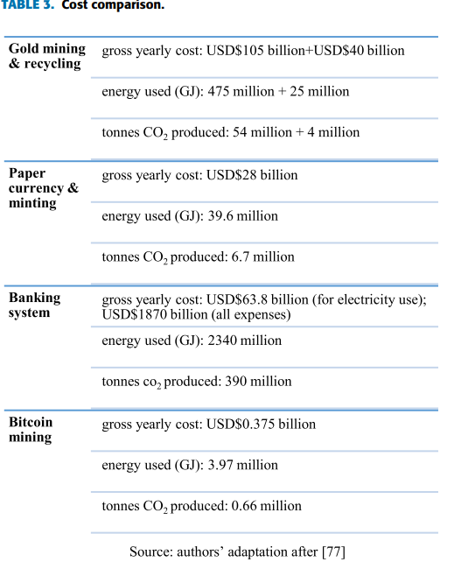
Στο συνέδριο του Παρισιού έκαναν κάποιες εκτιμήσεις ( Masanet & Masa ) προβλέπει την αύξηση της υπερθέρμανσης του πλανήτη κατά ή και περισσότερο από δύο βαθμούς Κελσίου τα επόμενα 11 με 22 χρόνια δηλαδή μεταξύ του 2027 με 2038. Επίσης αυτό δημιουργεί και πρόβλημα με τα ηλεκτρονικά απόβλητα που πρέπει αν είναι εφικτό να ανακυκλώνονται που θα έχουν μια ποσότητα σε ανακύκλωση σαν εκείνη που έχει μια χώρα όπως το Λουξεμβούργο. Αυτό αν δεν γίνει μπορεί να γίνει και μία άλλη ρύπανση στην ατμόσφαιρα και να οδηγήσει σε κάποια χρόνια σε μεγαλύτερη απώλεια ανθρώπινων ζωών. Δύστυχος αυτή η ρύπανση κόστισε 3 εκατομμύρια ζωές ετησίως αφού το 2016 ήταν η αιτία για 7,6% των ανθρώπινων θανάτων. Επιπρόσθετα όταν ξεκίνησε η διαδικασία που σε κάποιες περιοχές αύξησε ποσότητες και την τιμή του ηλεκτρικού ρεύματος καθώς οι εξαγωγές μειώθηκαν και επιδράστηκε και το ΑΕΠ της χώρας. Σε ορισμένες περιοχές έφερε και προβλήματα ασφάλειας όπως για παράδειγμα τα κτίρια (αποθήκες) έχουν κίνδυνο πυρκαγίας λόγω υπερφόρτωσης από τους υπολογιστές υψηλής απόδοσης.

Λύση
Το τεράστιο ενεργειακό όγκο που σπαταλιέται ανά τι παγκόσμιο στην εξόρυξη και παραγωγή κρυπτονομισμάτων εύκολα μπορούμε να το συγκρίνουμε με την ενεργειακή κατανάλωση μεγάλων χορών όπως είναι η Αργεντινή και η Νορβηγία. Για το λόγο ότι αυτό το είδος τεχνολογίας είναι σε πολύ πρώιμο στάδιο, εφόσον την τελευταία δεκαετία άρχισε να αναπτύσσεται αυτός ο τομέας με αποτέλεσμα να μην λυθούν σημαντικά προβλήματα που δημιουργούνται από την εξόρυξη ψηφιακών νομισμάτων, όπως είναι οι τεράστιες ποσότητες ενέργειας που χρειάζεται για να υλοποιηθεί η διαδικασία. Η ομάδα μας σκέφτηκε μια πρωτοπόρα ιδέα όπου σκοπό έχει την εκμετάλλευση της ηλιακής ενέργειας (ως ανανεώσιμη πηγή ) σε συνδυασμό με την τεχνητή νοημοσύνη( ως νέα τεχνολογία ). Θα θέλαμε να υπογραμμίσουμε πως αυτή η ιδέα είναι εντελώς θεωρητική και δεν γνωρίζουμε κατά πόσο είναι εφικτή η υλοποίηση της εφόσον χρειάζονται δοκιμές ,τεράστιος όγκος πληροφοριών και εξεζητημένη έρευνα από επαγγελματίες στο χώρο. Επίσης χρειάζεται η κατάλληλη τεχνολογία και τεχνογνωσία στην οποία δεν έχουμε πρόσβαση την δεδομένη στιγμή.
Η ιδέα μας αυτή πήρε έμπνευση από το νέο smartphone που ενδέχεται να κυκλοφορήσει σύντομα, του τεχνολογικού κολοσσού Tesla. Το έξυπνο αυτό τηλέφωνο ονομάζεται Tesla Model Pi και σύμφωνα με το ceo της εταιρίας Elon Musk θα διαθέτει φωτοβολταϊκό πάνελ για επαναφόρτιση και τη δυνατότητα εξόρυξης κρυπτονομισμάτων Marscoin .Εμείς σαν ομάδα κρατήσαμε αυτά τα δύο χαρακτηριστικά και το πήγαμε ένα βήμα παρακάτω εντάσσοντας τη τεχνίτη νοημοσύνη ως μια νέα τεχνολογία που θα συμβάλει σημαντικά στην λύση.
Ας το πάρουμε από την αρχή για να εξηγήσουμε πως θα λειτουργεί όλο αυτό για να γίνει πιο κατανοητό. Αρχικά θα χρειαστεί να εγκατασταθεί ένα φωροβολταϊκό πάνελ στο smartphone. Γνωρίζουμε πως ένα τόσο μικρό πάνελ θα έχει ελάχιστη έως και μηδενική ενεργειακή απόδοση για το σκοπό που την θέλουμε, αν όμως αναλογιστούμε το γεγονός ότι αυτό θα συμβαίνει σε εκατομμύρια συσκευές θα υπάρχει μια ικανοποιητική παραγωγή ενεργειακής ισχύος που θα αποσκοπεί στην εξόρυξη κρυπτονομισμάτων. Επίσης ούτε η υπολογιστική ισχύει ενός smartphone είναι αρκετή για αυτό το σκοπό αλλά σε τόσο μεγάλες ποσότητες θα υπάρχει ένα επιθυμητό αποτέλεσμα. Αν και αυτό ισχύει για το παρόν, εφόσον μέχρι να υλοποιηθεί η ιδέα αυτή θα εξελιχθούν σε μεγάλο βαθμό τα έξυπνα τηλέφωνα βελτιώνονται τις υπολογιστικές δυνατότητες τους αυξάνοντας παράλληλα τις δυνατότητες για εξόρυξη μέσα από αυτά σε ακόμη μεγαλύτερο βαθμό. Έτσι κι αλλιώς ο σκοπός σε αυτό το στάδιο δεν είναι να αντικατασταθεί αποκλειστικά το mining από αυτή την ιδέα, αλλά να μειωθεί η ογκώδης κατανάλωση ηλεκτρικού ρεύματος όσο το δυνατό περισσότερο γίνεται. Η εξόρυξη κρυπτονομισμάτων στα smartphone αυτά θα γίνεται αποκλειστικά με την ηλιακή ενέργεια που θα λαμβάνουν από το πάνελ, χωρίς να κάνουν χρήση της μπαταρίας του τηλεφώνου εφόσον αυτό θα είναι εντελώς άχρηστο σαν λύση διότι δεν θα υπάρχει καθόλου εξοικονόμηση ρεύματος.
Τα smartphone που θα έχουν αυτή την δυνατότητα και τα πλεονεκτήματα θα χρειαστούν και κάποιες επιπλέων λειτουργίες έτσι ώστε να λειτουργήσει σωστά αυτή η ιδέα. Εκτός από μηχανές εξόρυξης και όλες τις λειτουργίες που έχει κάθε σύγχρονο έξυπνο τηλέφωνο, θα λειτουργεί σαν ένα ψηφιακό πορτοφόλι που θα συνδέεται με διάφορα δίκτια blockchain (όπως Metamask) , όπου θα καταθέτονται σε αυτό οι αμοιβές κάθε χρήστη ανάλογα από την απόδοση του στην εξόρυξη. Ακόμη τα smartphones θα προσφέρουν στο χρήστη την δυνατότητα επιλογής ποια ψηφιακά νομίσματα θα κάνει mining ανάλογα με το τι θέλει και τον ενδιαφέρει, προσφέροντας έτσι την δυνατότητα ο miner(ιδιοκτήτης του τηλεφώνου) να έχει μία πληθώρα επιλογών σε κρυπτονομίσματα κάνοντας το όλο και πιο ελκυστικό στο ευρύ κοινό να επενδύσει σε αυτό το project. Λέω να επενδύσει και όχι να αγοράσει. Γιατί όμως; Αυτό οφείλετε στο ότι στην αρχή ο αγοραστής θα δώσει ένα αρχικό ποσό για να αποκτήσει αυτό το smartphone όπως γίνεται και με και τώρα με τα ήδη υπαρκτά, η μόνη διαφορά είναι ότι λόγο της δυνατότητας του mining σε βάθος χρόνου θα κάνουν απόσβεση αυτό το ποσό εφόσον θα ανταμείβονται με κρυπτονομίσματα. Στο τέλος αυτό θα έχει ως αποτέλεσμα να πάρεις μία συσκευή σχεδόν δωρεάν ή ακόμη και με κέρδος προσφέροντας παράλληλα την συνεισφορά σου στην εξοικονόμηση ενέργειας για την προστασία του περιβάλλοντος.
Μετά από όλη αυτή την εισαγωγή και “Διαφήμιση” θα μιλήσουμε για το κύριο παράγοντα που θα διαδραματίσει καθοριστικό ρόλο στη σωστή λειτουργία αυτού του εγχειρήματος. Είναι μία από τις νέες τεχνολογίες που αναπτύσσονται απίστευτα γρήγορα τις τελευταίες δεκαετίες, είναι η τεχνητή νοημοσύνη( AI) (η΄ γνωστή σαν την τεχνολογία που θα κατακτήσει την ανθρωπότητα μια μέρα). Η AI αυτή θα είναι εγκατεστημένη στα smartphone. Θα συλλέγει δεδομένα, όπως τα επίπεδα ηλιακής ενέργειας που θα λαμβάνουν τα πάνελ οποιαδήποτε στιγμή. Βασισμένη σε αυτά τα δεδομένα και τις επιθυμίες του κάθε χρήστη για το ποια κρυπτονομίσματα θέλει η συσκευή του να κάνει εξόρυξη θα επιλέγει αυτόματα πιο κριπτονόμισμα είναι κατάλληλο για παραγωγή μια δεδομένη χρονική στιγμή και με αυτό θα ασχολείται, έτσι ώστε να εξοικονομείτε όσο το δυνατό περισσότερη ηλεκτρική ενέργεια, όπου θα καταναλωνόταν από άλλες συσκευές εξόρυξης. Μόλις αλλάξουν τα δεδομένα θα αλλάξει και το κρυπτονόμισμα όπου θα παράγει το smartphone. Αυτή η τεχνίτη νοημοσύνη έχει πολλά κοινά με ένα άλλο τρόπο εξόρυξης γνωστό και ως honeyminer, όμως διαφέρουν στο ότι αυτός αλλάζει την παραγωγή του μεταξύ των ψηφιακών νομισμάτων ανάλογα με το πιο είναι περισσότερο κερδοφόρο σε αντίθεση με την AI που θα χρησιμοποιήσομε όπου θα κάνει την αλλαγή για περιβαλλοντικούς σκοπούς και όχι για κερδοσκοπικούς.
Σε συνδυασμό όλων αυτόν ηλιακής ενέργειας, της εξασφάλισης ενός μικρού παθητικού εισοδήματος από το smartphone σου χωρίς να χάσει κάποια από τις υπόλοιπες δυνατότητες του και την εκμετάλλευση της τεχνητής νοημοσύνης για εξασφάλιση μέγιστων αποτελεσμάτων στην ενεργειακή εξοικονόμηση. Φαίνεται αρκετά εφικτός ο στόχος του project, που όπως είπαμε και πιο πάνω δεν είναι σκοπός να γίνεται αποκλειστικά το cryptomining μέσα από αυτό αλλά να ελαττωθούν όσο το δυνατό οι ογκώδεις ποσότητες ηλεκτρικής ενέργειας που σπαταλούνται για αυτό.

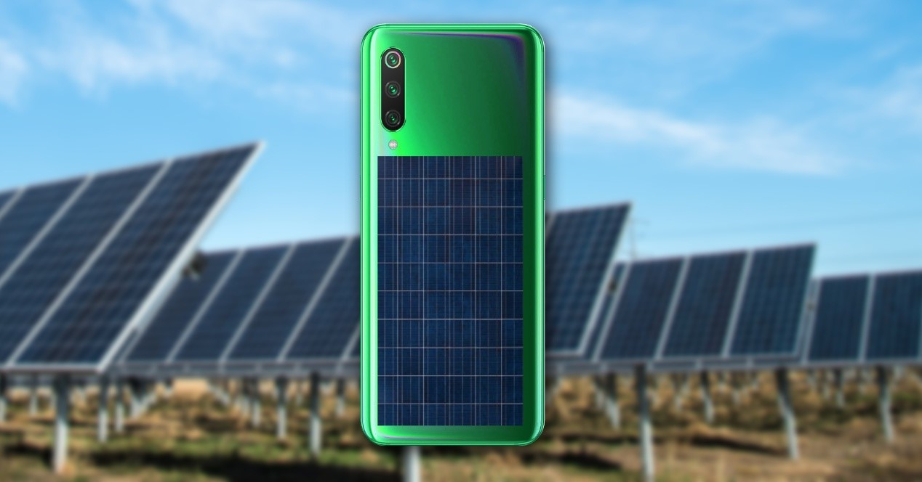

Παράδειγμα χρήσης
Αφού ο χρήστης αγοράσει τη συσκευή αυτή , του ζητείται κάποιο βασικά στοιχεία να συμπληρώσει για τη σωστή λειτουργία του smartphone. Αφού συμπληρώσει αυτά τα στοιχεία που ζητούν και τα υπόλοιπα smartphone που έχουμε μέχρι σήμερα θα του θέση του θέσει κάποια επιπλέων ερωτήματα σχετικά με το που μένει, πόσο συχνά κάνει χρήση του τηλεφώνου σε εξωτερικούς χώρους , τα ενδιαφέροντα του χρήστη και κάποια άλλα ενδεικτικά στοιχεία για βέλτιστη λειτουργία της συσκευής. Βάση αυτού του ερωτηματολογίου η τεχνητή νοημοσύνη θα αναλύσει αυτά τα δεδομένα και θα αρχίσει να προτείνει στους χρήστες ποια κρυπτονομίσματα θα είναι κατάλληλα για αυτούς να κάνουν εξόρυξη και πως θα επωφεληθούν από αυτά. Ο χρήστης δεν είναι απαραίτητο να επιλέξει τα προτεινόμενα αν έχει κάποια άλλα υπόψη του ,απλά αυτό γίνεται για το λόγο ότι οι περισσότεροι χρήστες δεν θα έχουν τις κατάλληλες γνώσεις για την σωστή επιλογή. Ακολούθως με την συμπλήρωση αυτής της διαδικασίας επιλογής ψηφιακών νομισμάτων η συσκευή θα δημιουργήσει με την βοήθεια του χρήστη ένα ψηφιακό πορτοφόλι όπου εκεί θα καταχωρούνται όλες οι αμοιβές από την εξόρυξη που θα γίνεται από το smartphone. Αυτές τις αμοιβές ο χρήστης θα έχει την δυνατότητα να τις κάνει ανάλυση οποία δήποτε στιγμή. Αυτές είναι οι κύριες ενέργειες όπου ο χρήστης θα κληθεί να κάνει. Τα υπόλοιπα θα γίνονται σχετικά αυτόματα. Δηλαδή όταν τεθεί σε πλήρης λειτουργία η συσκευή το μόνο που θα χρειαστεί ο χρήστης να κάνει έτσι ώστε να συμβάλει όσο το δυνατό στην εξοικονόμηση ενέργειας και ταυτόχρονα να επωφελείται και ο ίδιος με ένα παθητικό εισόδημα με το να βρίσκετε αυτός ή ακόμη μόνο το smartphone του όπου υπάρχει υπάρχει ήλιος. Αυτό θα δώσει στο κόσμο ένα κίνητρο να σηκωθεί από το καναπέ και τη καθιστική ζωή , επομένως τα οφέλη αυξάνονται .Τα υπόλοιπα τα αναλαμβάνει η ΑΙ αναλύοντας την ενεργειακή κατανάλωση που χρειάζεται κάποιο νόμισμα και σχετίζοντας την ηλιακή ενεργειακή απόδοση του smartphone του κάθε χρήστη θα ορίζει πιο ψηφιακό νόμισμα θα είναι κατάλληλο για εξόρυξη οποία δήποτε στιγμή και αυτή η λειτουργία θα συνεχίζεται για όσο υπάρχει απόθεμα από το πάνελ. Μόλις εξαντληθεί αυτό σταματάει και η διαδικασία μέχρι να λάβει νέο απόθεμα, χωρίς να επηρεάζει και να επιβαρύνει την βασική μπαταρία τις συσκευής.

ΠΗΓΕΣ

1.https://ieeexplore.ieee.org/document/6900989

2. https://ieeexplore.ieee.org/stamp/stamp.jsp?arnumber=9385063&fbclid=IwAR36DSl5KY6e2qT8MgYOLHJfHCcflRQJFpq6Pt6l8AELgsG4Uk_3uxf4LWE

3.https://blog.qarnot.com/introducing-the-qc-1-crypto-heater/

4.https://unboxholics.com/news/tech/29817-zestanete-to-spiti-sas-me-cryptomining

5.https://arxiv.org/pdf/1810.02466.pdf%22

6.https://www.nytimes.com/2022/02/25/climate/bitcoin-china-energy-pollution.html

7.https://www.investopedia.com/tech/how-does-bitcoin-mining-work/

8.https://www.youtube.com/watch?v=1GP2YkdGlg4&list=PLN8tpVYPhWdLu4AvaTLnnxC_sJm7bjNTo&index=1

9.https://www.youtube.com/watch?v=UzeeuzeJe1k&list=PLN8tpVYPhWdLu4AvaTLnnxC_sJm7bjNTo&index=2&t=639s

10.https://www.youtube.com/watch?v=tMREvfmM7PM&list=PLN8tpVYPhWdLu4AvaTLnnxC_sJm7bjNTo&index=3

11.https://www.onlinehashcrack.com/how-to-hashing-in-blockchain-explained.php?msclkid=ead657a7aebd11ec846afbf02230abd2&fbclid=IwAR2f9FMHbB9kbhYljTL0JL2-TYeZJ0lxT_T3h-g-J80jD0a4nTJTXp-H68s

12.https://el.wikipedia.org/wiki/Blockchain?fbclid=IwAR0708pVPdVZfsAf2AuKaVfvtT-p5ppgPdVnMVrXGZkFI-89zxdxOeoVM7Q
13.https://el.wikipedia.org/wiki/%CE%9A%CF%81%CF%85%CF%80%CF%84%CE%BF%CE%BD%CF%8C%CE%BC%CE%B9%CF%83%CE%BC%CE%B1?msclkid=53cabc30b4e111ecad93d3e6424b6676&fbclid=IwAR1qw7SbkjPGJlsoNpkj7HVFziCsjx11D5s6zdxQ3ctSo2eN0RDv95dipr8

14.https://www.coinmarket.gr/odigos-kryptonomismaton/ti-einai-ta-kryptonomismata/?msclkid=b1d12259b4e311eca0cd7cff6274216a&fbclid=IwAR2yQmMD4372qdBP7GooRe7qhWdmlfNgczc26PeJcgWohxgewocyUHHv9zE

15.https://consensys.net/blog/press-release/consensys-launches-consensys-rollups-with-the-support-of-mastercard-fostering-innovation-and-scalability-on-the-ethereum-mainnet-for-private-and-permissioned-blockchains/?fbclid=IwAR07ls7bX4PYq1zjbqLWadtpDZUhszhNFe1qvMubuBwl7vV7KZO8trLWwtM

16.https://joaomiguelcaldeira.blogspot.com/2021/06/cryptocurrency-list-pin-by-cryptocoinx.html?fbclid=IwAR3zFzWDbpeLzKQ5kr-g6Wmtt6EJtfrRsu1CwM8xKUuxlQwFLX21C1saYyM

